桃園縣桃園市文山國民小學103學年度交通安全教育實施計畫

壹、依據
一、教育部社字第56274號函頒學校及社會交通安全教育執行與獎懲要點。
二、教育部社字第26570號函修正學校及社會交通安全教育執行與獎懲要點。
三、國民小學交通安全學習手冊。
貳、目的
一、培養學生之交通安全知識，並能遵守現行交通規則，以維護交通秩序。
二、維護學生行的安全，防範交通事故發生，以確保學生通學安全。
三、先由學生本身做起，進而影響及家庭，擴大到社會，俾能共同遵守交通規則維護社會秩序。
四、結合學校及社會交通安全教育，妥善運用社會資源，建立共識，發揮交通安全教育之效果。
參、工作項目
一、組織交通安全教育推行小組：
職稱 | 負責人 |  | 職掌
主任委員 | 校長 | 江彩鳳 | 督考交通安全教育工作之執行。
副主任委員 | 訓導主任 | 李美慧 | 擬定交通安全教育計畫，並辦理考核事宜。
副主任委員 | 教務主任 | 吳明穎 | 推動有關交通安全教育教學相關事宜，並協助考核。
副主任委員 | 總務主任 | 阮光勛 | 充實有關交通安全教育相關設備，並協助考核。
副主任委員 | 輔導主任 | 呂建興 | 協助有關交通安全教育宣導事宜，並協助考核。
執行秘書 | 生教組長 | 許美環 | 執行交通安全教育各項活動。
委員 | 教學組長 | 葉淑美 | 協助交通安全教育課程統整與教學活動協調工作。
委員 | 資訊組長 | 蔡正裕 | 協助交通安全教育教學資訊融入工作。
委員 | 訓育組長 | 李淑媛 | 協助交通安全教育宣導與推廣工作。
委員 | 事務組長 | 柯憶秋 | 協助交通安全教育場地與設備維護工作。
委員 | 輔導組長 | 簡美玲 | 協助交通安全教育教學與輔導工作。
委員 | 一年級學年主任 | 梁鍾琦 | 協助交通安全教育教學工作。
委員 | 二年級學年主任 | 蘇綉霞 | 協助交通安全教育教學工作。
委員 | 三年級學年主任 | 李育霖 | 協助交通安全教育教學工作。
委員 | 四年級學年主任 | 陳秋芬 | 協助交通安全教育教學工作。
委員 | 五年級學年主任 | 張淑彬 | 協助交通安全教育教學工作。
委員 | 六年級學年主任 | 曾瓊瑩 | 協助交通安全教育教學工作。
委員 | 科任教師代表 | 周惟美 | 協助交通安全教育教學工作。
顧問 | 家長會長 | 饒克偉 | 協助推動交通安全教育相關活動。
顧問 | 志工隊長 | 陳圓月 | 協理交通志工業務。
二、交通安全單元教學
(一) 教學時間
 1.將交通安全教育列入學期教學計畫中，並依教學計畫實施教學。
 2.與各科統整教學。
 3.配合校外教學活動。
(二) 教材與進度依據
 1.交通安全學習手冊。
 2.國民小學交通安全教育參考資料，及交通安全學習手冊教學指引。
(三) 教學設備
1.模型、交通標誌圖、照片、影片、圖片、光碟等教學媒體。
2.佈置交通安全教學情境。
3.蒐集相關多媒體教材置於學校網頁，指導學生瀏覽。
(四) 教學方法
1.教學方法宜以操作演練為主，運用教具教學為輔。
2.重視機會教育，利用交通事故時事報導，分析原因與防範之道。
3.配合校外教學活動，指導交通安全要點。
3.統整各領域教學活動，指導學童正確交通安全常識。
三、組織交通路隊
(一) 調查學生上下學路隊，選擇最安全之路線上下學。
(二) 各年級依學生放學接送方式組成三大路隊：
1.校門口、後門：家長接送
2.天橋：徒步路隊
3.安親班接送
(三) 由各班導師分配通學路隊，並填造各班路隊名冊。
(四) 指導學童養成排路隊通學習慣，並能注意路上之安全與交通規則。
四、組織交通糾察隊
(一) 每年五月自五年級各班遴選優秀學生數名，組成交通糾察隊進行培訓，並於六年級開始執勤。
(二) 交通糾察隊成員於每日上學時間協助維護校內學生交通安全，並於午休和下課時間協助管理學生秩序。
(三) 執勤裝備汰換率高，應每年編列合理預算購置新品汰換。
五、加強導護輪值工作
(一) 生教組長每年暑假進行全校教師導護編組，輪值安全維護及協助推動交通安全教育工作。
(二) 教師依據導護工作輪值時間、工作內容，前往指定地點站崗，實施交通導護工作。
(三) 指導該週交通、糾察隊執行任務，並協助維護校園安全及秩序。
(四) 訓導主任、生活教育組長均應經常巡迴各路口崗哨及校園，督導學生遵守規則。
六、辦理宣導交通安全相關競賽
(一) 辦理交通安全藝文競賽。
(二) 辦理交通安全常識測驗。
(三) 播放交通安全教育影片，並舉辦有獎徵答抽獎活動。
七、各項宣導活動
(一) 利用兒童朝會及綜合活動時間，安排交通安全教育專題演講。
(二) 配合課程安排相關機構參訪活動，讓學生體認遵守交通規則的重要性。
(三) 設置交通安全教育網頁，隨時更新訊息，提供教師充沛的教學資源。
八、交通安全環境佈置
(一) 配合校園地形、地物，建置教學情境。
(二) 設置交通安全專欄，提供教學資源。
九、組織交通志工隊
(一) 徵求有愛心、肯奉獻之學生家長、社會熱心人士自動參加，由學校給予裝備及訓練編組。
(二) 依志工們個人時間分配執勤路口，協助學生安全上下學。
十、設置愛心服務站
(一) 在學區內遴選信譽良好，無前科記錄之商家，擔任本校愛心服務站，協理學童通學時間安全事宜。
(二) 利用交通安全教育網頁及兒童朝會時間宣導。
(三) 遴選優良商家提報縣府授獎。
肆、獎勵辦法：
一、交通糾察隊執勤考核與獎勵方式另訂辦法。表現良好者，編列獎勵品經費，期末公開頒獎表揚。
二、參加各項交通安全教育宣導競賽成績優良學生，公開表揚，以玆鼓勵。
三、推行交通安全教育工作表現優異同仁及交通志工服務隊員，期末報請校長或相關單位獎勵之。
伍、本實施計畫奉 校長核可後實施，修正亦同。

承辦單位： 單位主管： 校長：
桃園縣桃園市文山國民小學 103 學年度【上】學期導護編排簡則
- 依據先前教師會議決議，本學期導護工作輪值順序延續102學年度學期所排定的組別。
- 103年度導護工作分配，總人數52人，每組4人，編排成13小組，組員由訓導處排定之。
三、交接時間：每週五上午10:20-10:30〈第二節下課時間〉於訓導處辦理交接事宜。
四、編排方式：各組皆排入一位行政人員或科任老師，擔任總導護。各組人員＜導護1、導護2、導護3＞之工作分配，以抽籤排定為原則，待排定後，若有個人因素須調整崗位，則再行私下協調。懷孕教師免值導護一學期。
五、102學年度下學最後一週執勤老師，於6/27〈五〉交接和6/30〈一〉結業式站導護，因此於本學期第一週9/2-9/5站導護，開學第一天〈9/1星期一〉由訓導處4位組長執勤。
六、103學年度下學期第2週由第9组站導護，日期為1/23〈五〉交接後、1/26〈一〉、1/27〈二〉、下學期第3週2/24〈二〉、2/25〈三〉、2/26〈四〉。〈附註：2/27、2/28、3/1放假三天〉
導 護 工 作 輪 值 表
週次 | 交接日期 | 組別 | 總導護 | 導護位置以抽籤優先於自行協調 |  |  | 總導護推行工作
1 | 06/27 | 1 | 許美環 | 蘇綉霞 | 吳秋燕 | 朱陳佩宏 | 禮節
2 | 09/05 | 2 | 郭柏宏 | 郭小燕 | 李建宏 | 魏寶珠 | 禮節
3 | 09/12 | 3 | 蔡正裕 | 吳梅鳳 | 賴彥蓉 | 林怡君 | 負責
4 | 09/19 | 4 | 陳淑華 | 江雅齡 | 郭菁華 | 邱俊榮 | 負責
5 | 09/26 | 5 | 陳宏昶 | 徐慧真 | 張淑彬 | 黃馨漪 | 孝敬
6 | 10/03 | 6 | 邱詠絮 | 鄭美娟 | 楊維綸 | 張秀鳳 | 孝敬
7 | 10/09 | 7 | 黃文祥 | 李玉鳳 | 鄒瑋貞 | 姜昭安 | 誠信
8 | 10/17 | 8 | 簡美玲 | 鄭春金 | 戴燕琴 | 曾瓊瑩 | 誠信
9 | 10/24 | 9 | 李淑媛 | 董榮富 | 梁鐘琦 | 董智良 | 關懷
10 | 10/31 | 10 | 葉淑美 | 邱勝忠 | 簡瑞雯 | 溫雅雯 | 關懷
11 | 11/07 | 11 | 蔡怡華 | 周惟美 | 陳秋芬 | 陳淑芬 | 勤儉
12 | 11/14 | 12 | 劉碧瓊 | 孔令宜 | 王致淵 | 曾敏惠 | 勤儉
13 | 11/21 | 13 | 柯憶秋 | 徐湲鈺 | 李育霖 | 李宜珊 | 欣賞
14 | 11/28 | 1 | 許美環 | 蘇綉霞 | 吳秋燕 | 朱陳佩宏 | 欣賞
15 | 12/05 | 2 | 許美環 | 郭小燕 | 李建宏 | 魏寶珠 | 合作
16 | 12/12 | 3 | 蔡正裕 | 吳梅鳳 | 賴彥蓉 | 林怡君 | 合作
17 | 12/19 | 4 | 陳淑華 | 江雅齡 | 郭菁華 | 邱俊榮 | 感恩
18 | 12/26 | 5 | 陳宏昶 | 徐慧真 | 張淑彬 | 黃馨漪 | 感恩
19 | 01/02 | 6 | 邱詠絮 | 鄭美娟 | 楊維綸 | 張秀鳳 | 尊重
20 | 01/09 | 7 | 黃文祥 | 李玉鳳 | 鄒瑋貞 | 姜昭安 | 尊重
21下1 | 01/16 | 8 | 簡美玲 | 鄭春金 | 戴燕琴 | 曾瓊瑩 | 尊重
下2 | 01/23 | 9 | 李淑媛 | 董榮富 | 梁鐘琦 | 董智良 | 孝敬
附註：1.如有異動，請提前一週告知生教組。
2.本辦法經校長核可後實施，修正時亦同。

組長： 主任： 校長：
桃園市桃園區文山國民小學 103 學年度【下】學期導護編排簡則
- 依據先前教師會議決議，本學期導護工作輪值順序延續103學年度上學期所排定的組別。
- 103年度導護工作分配，總人數52人，每組4人，編排成13小組，延續102學年度組別順序輪流。組員由訓導處排定之。
三、交接時間：每週五上午10:20-10:30〈第二節下課時間〉於訓導處辦理交接事宜。
四、編排方式：各組皆排入一位行政人員或科任老師，擔任總導護。各組人員＜導護1、導護2、導護3＞之工作分配，以抽籤排定為原則，待排定後，若有個人因素須調整崗位，則再行私下協調。懷孕教師免值導護一學期。
五、103學年度下學期最後一週〈6/29.6/30〉由第1組老師站導護。104學年度上學期第一週〈8/31星期一開學日由第2組站導護。

導 護 工 作 輪 值 表
週次 | 交接日期 | 組別 | 總導護 | 導護位置以抽籤優先於自行協調 |  |  | 總導護推行工作
1 | 01/16
2 | 01/23
3 | 01/23 | 9 | 李淑媛 | 董榮富 | 梁鐘琦 | 董智良 | 孝敬
4 | 02/26 | 10 | 葉淑美 | 邱勝忠 | 簡瑞雯 | 溫雅雯 | 誠實
5 | 03/06 | 11 | 蔡怡華 | 周惟美 | 陳秋芬 | 陳淑芬 | 誠實
6 | 03/13 | 12 | 劉碧瓊 | 孔令宜 | 王致淵 | 曾敏惠 | 關懷
7 | 03/20 | 13 | 柯憶秋 | 徐湲鈺 | 李育霖 | 李宜珊 | 關懷
8 | 03/27 | 1 | 許美環 | 蘇綉霞 | 吳秋燕 | 朱陳佩宏 | 勤儉
9 | 04/02 | 2 | 許美環 | 郭小燕 | 李建宏 | 魏寶珠 | 勤儉
10 | 04/10 | 3 | 蔡正裕 | 吳梅鳳 | 賴彥蓉 | 林怡君 | 守信
11 | 04/17 | 4 | 陳淑華 | 江雅齡 | 郭菁華 | 邱俊榮 | 守信
12 | 04/24 | 5 | 陳宏昶 | 徐慧真 | 張淑彬 | 黃馨漪 | 合作
13 | 05/01 | 6 | 邱詠絮 | 鄭美娟 | 楊維綸 | 張秀鳳 | 合作
14 | 05/07 | 7 | 黃文祥 | 李玉鳳 | 鄒瑋貞 | 姜昭安 | 感恩
15 | 05/15 | 8 | 簡美玲 | 鄭春金 | 戴燕琴 | 曾瓊瑩 | 感恩
16 | 05/22 | 9 | 李淑媛 | 董榮富 | 梁鐘琦 | 董智良 | 尊重
17 | 05/29 | 10 | 葉淑美 | 邱勝忠 | 簡瑞雯 | 溫雅雯 | 尊重
18 | 06/04 | 11 | 蔡怡華 | 周惟美 | 陳秋芬 | 陳淑芬 | 禮節
19 | 06/12 | 12 | 劉碧瓊 | 孔令宜 | 王致淵 | 曾敏惠 | 禮節
20 | 06/18 | 13 | 柯憶秋 | 徐湲鈺 | 李育霖 | 李宜珊 | 負責
21 | 06/26 | 1 | 許美環 | 蘇綉霞 | 吳秋燕 | 朱陳佩宏 | 負責
104上 |  | 2 | 許美環 | 郭小燕 | 李建宏 | 魏寶珠 | 禮節
附註：1.如有異動，請提前一週告知生教組。
2.本辦法經校長核可後實施，修正時亦同。

組長： 主任： 校長：

桃園縣桃園市文山國民小學103學年度導護工作實施辦法
壹、依據：
一、校務工作計畫
二、學務工作計畫
貳、目的：
為加強訓導工作之實施，確實推動生活教育，維護學生交通安全，養成良好生活習慣。
參、組織：
一、督導：校長。
二、執行秘書：訓導主任。
三、工作小組：導護工作由全體教師分組分工輪流負責，訓導處生教組承辦相關業務。
四、交通糾察隊：遴選六年級行為表現良好學生，擔任交通糾察隊協助執行勤務。
五：交通志工隊。
肆、實施辦法
桃園縣文山國小103年度導護工作分配表
【總導護】
執勤時間：上學 ０７：１５～０７：５０
中午放學 １2：00～１２：１５
下午放學 １５：２０～１５：４０

工作事項：１、擬定該週導護中心工作，教師晨會擔任司儀。
２、主持學生朝會並整隊，闡述推行工作及導護執勤時所見，學生應
改進事項，並填寫導護日誌。
３、管理校門口家長接送區，防止學生私自出校門及不明分子誘拐本
校學生。

導護一、二、三執勤時間 --- 放學時以高年級放學時間為執勤
時間
【導護一】
執勤時間：上學 ０７：１５～０７：５０
放學時以高年級放學時間為執勤時間。星期三１2：00～１２：１５
其餘為下午放學 １５：２０～１５：４０
工作事項：１、負責文中路９５巷（太平洋房屋），學生上下學之安全及交通秩序。２、負責文中路９５巷（謝謝小吃店、文中書局），學生放學之安全及交通秩序。

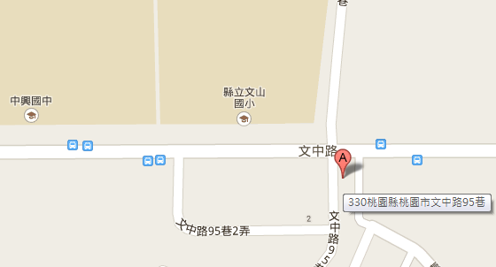

【導護二】
執勤時間：上學 ０７：１0～０７：4 5
放學時以高年級放學時間為執勤時間。星期三１2：00～１２：１５
其餘為下午放學 １５：２０～１５：４０
工作事項：１、負責延壽街７－１１前，學生上學之安全及交通秩序。
２、負責天橋下（華華冰城），學生放學之安全及交通秩序。
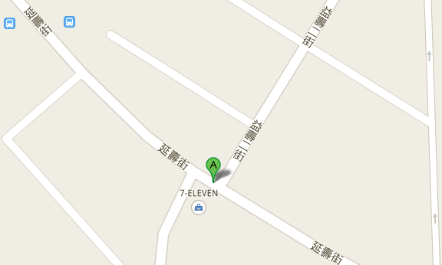
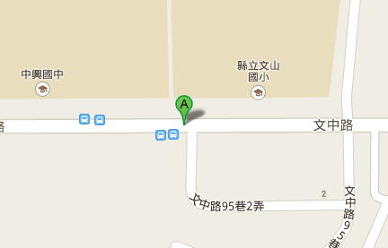

【導護三】
執勤時間：上學 ０７：１５～０７：５０
放學時以高年級放學時間為執勤時間。星期三１2：00～１２：１５
其餘為下午放學 １５：２０～１５：４０
工作事項：１、負責學校後門，學生上下學之安全及交通秩序。
二、注意事項：
(一) 導護教師執勤週應全日穿著背心，以便辨識。
(二) 導護教師應與總導護密切配合，隨時將相關意見提供給總導護，以培養學生良好之生活習慣，維護學生安全。
(三) 請導護教師準時到達責任區，以確保學生行路安全。
(四) 每週五早上10：20，第二節下課時間，在訓導處舉行導護交接，
煩請將導護背心交回訓導處並簽名，若遇假期，則於假期前一日交接。
伍、導護交接：
一、時間：每週五早上10:20，逢假日則提前一日。
二、地點：訓導處。
三、出席人員：生教組長、當週卸任與接任導護教師計九員。
四、交接會議內容：檢討導護工作及改進建議事項，移交下週導護加強辦理。
陸、導護例行工作：
一、生活指導：(除由級任老師指導外，導護工作將重點要求)
(一)時時注意安全，配合學校作息時間上下學，入校後不得隨便離校。
(二)上學遇見師長、交通志工、愛心媽媽或同學，出聲問早、問好，養成有禮貌的好習慣。
(三)聽到鐘聲或報告時，能原地靜聽。
(四)集合排隊，動作迅速、安靜。
(五)隨手關燈、關水，不浪費資源。
(六)在走廊及上下樓梯不打球、不奔跑、不喧嘩，靠右邊走。
(七)下雨天要穿雨衣，課間不到操場玩水嬉戲，遵守遊戲規則。
(八)放學路隊行進不爭先恐後，依序前進守秩序，時時注意安全。
(九)放學後應儘速返家，不在校外遊蕩、逗留。
(十)養成不亂丟垃圾，做好環保工作的現代好公民。
(十一)路上行走遵守交通安全規則，確保自我人身安全。

二、學童朝會：
(一) 每週二、五學童朝會時間由總導護主持。
(二) 進行校園、交通安全宣導。
(三) 協理校內各項競賽活動頒獎儀式。

柒、放學時間暨接送區規畫：
一、放學時間
 | 星期一 | 星期二 | 星期三 | 星期四 | 星期五
12：00 | 1、2 | 1、2 | 1、2、3  4、5、6 |  | 1、2  3、4
15：35 | 3、4  5、6 | 3、4  5、6 |  | 1、2、3  4、5、6 | 5、6

二、上、下學家長接送區

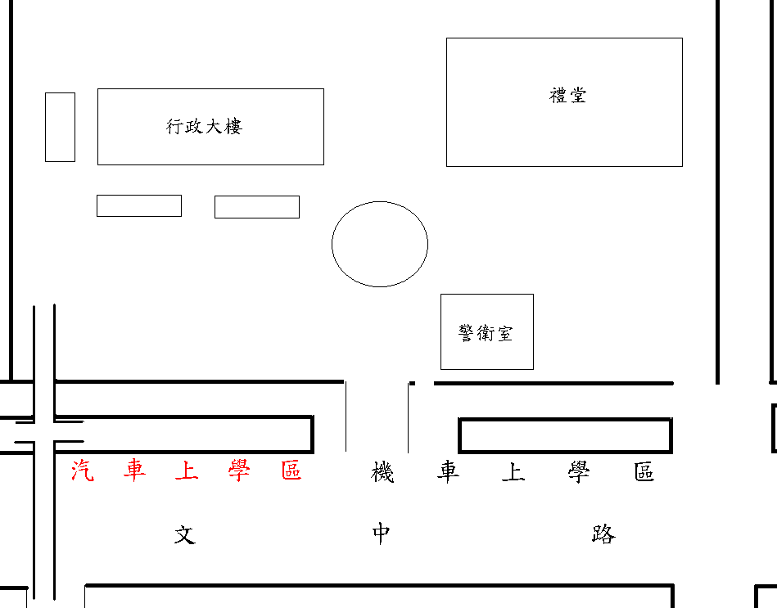

大門

汽 車 接 送 區
機 車 接 送 區

三、宣導事項
- 本校上、下學接送區如圖所示。
- 太平洋房屋前十字路口依號誌所示，不可迴轉，請遵守交通規則。
- 騎乘摩托車，家長與學童均應佩戴安全帽。
- 家長將汽車駛入接送區內，應盡量將車往前行駛，以免後方迴堵。
- 學童應行走天橋，過馬路應由家長陪同。

承辦單位： 單位主管： 校長：

桃園縣桃園市文山國民小學交通安全導護執行分析表
一、背景分析
(一) 地理位置：本校位於文中路，緊臨中興國中，西接南桃園交流道，東迎廈門街，北連文中北路，南至中山路，距桃園縣政府僅約一公里。
(二) 交通狀況：文中路寬僅約二十米，學生通學與居民通勤時間，大量車輛自四面八方湧入，無法在短時間之內消化車流量，造成壅塞。
二、交通導護工作執行狀況
(一) 導護教師：依本校導護工作實施計畫辦理，目前有四處導護執勤地點，由全校教師輪值。
(二) 交通糾察隊：遴選本校品行優良六年級學童，經受訓後擔任交通糾察隊，並定期進行考核與獎勵工作。
(三) 交通導護志工：本校交通導護志工隊陣容龐大，人員雖偶有流動，但始終保持在七十人上下，人力資源不虞匱乏。
三、交通問題與解決之道
(一) 文中路尖峰時段交通壅塞問題，依據本校道安改善計畫，推動溫馨接送情活動，獎勵親子步行通學，獲致顯著成效，但為維持交通糾察隊與志工裝備妥全，須請求經費援助以利硬體設備之更新汰舊。
(二) 桃園市延壽街一帶為本校學區，上學時間，學生多從益壽一街、延壽街193巷方向行經此區域通學。本校學生上學行經此地時間為07:00至07:50間，亦為上班交通尖鋒時間，各種車輛通行頻繁。本路口雖有號誌，但因益壽一街與二街交會處斜錯分開，致使車輛直行左、右轉同時行進，行人行經斑馬線非常危險，常有車輛闖紅燈或急駛而過，無視於導護老師、學童、家長與交通志工穿梭其中，險象環生！本區域交通混亂係環境因素使然，拓寬或改建實屬困難。請求警察局支援警力指揮交通，對不當駕駛行為亦有嚇阻作用。請求交通局尋求改善之道，避免交通意外之發生。
桃園縣桃園市文山國民小學交通安全教育器材裝備需求分析表
編號 | 品名 | 需求分析說明
1 | 反光雨衣 | 本校交通志工人數約70人，雨衣汰換率高，為求志工執勤裝備妥全，須添購L號雨衣。
2 | 反光背心 | 交通志工在路口執勤，穿著反光背心提高人員安全與識別身份。許多交通志工仍穿傳統布背心，須全面更新為反光背心。
3 | 交通指揮棒 | 交通指揮棒可在通學時間提供本校警衛與志工行交通指揮之用。此裝備現存備份少，須再添購。
4 | 鋁質二節伸縮棍棒(旗) | 交通導護人員在較寬道路執勤時需材質較輕且能夠伸縮收納的通行旗具以利指揮。
5 | 口罩 | 交通志工執勤時間身處道路，來往車輛繁多，廢氣易致使人員健康受損，故申請此項裝備。
6 | 反光臂帶 | 提供交通志工指揮交通用，佩戴反光臂帶較為醒目，提醒駕駛人注意。

